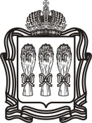
Молодежь Пензенской области может присоединиться к конкурсу «Вместе против коррупции!»

Генеральная прокуратура Российской Федерации объявляет о старте Международного молодежного конкурса социальной антикоррупционной рекламы «Вместе против коррупции!». Его цель – привлечь внимание подрастающего поколения к проблемам коррупции.
К участию приглашаются молодые люди в возрасте от 10 до 25 лет. Ребята могут представить свои работы в формате видеоролика, графического плаката или рисунка антикоррупционной направленности.
Прием заявок продлится до 1 октября 2026 года. Полная информация о правилах, сроках проведения и технических требованиях к конкурсным работам, а также форма подачи заявок доступны на официальном сайте конкурса: https://anticorruption.life/
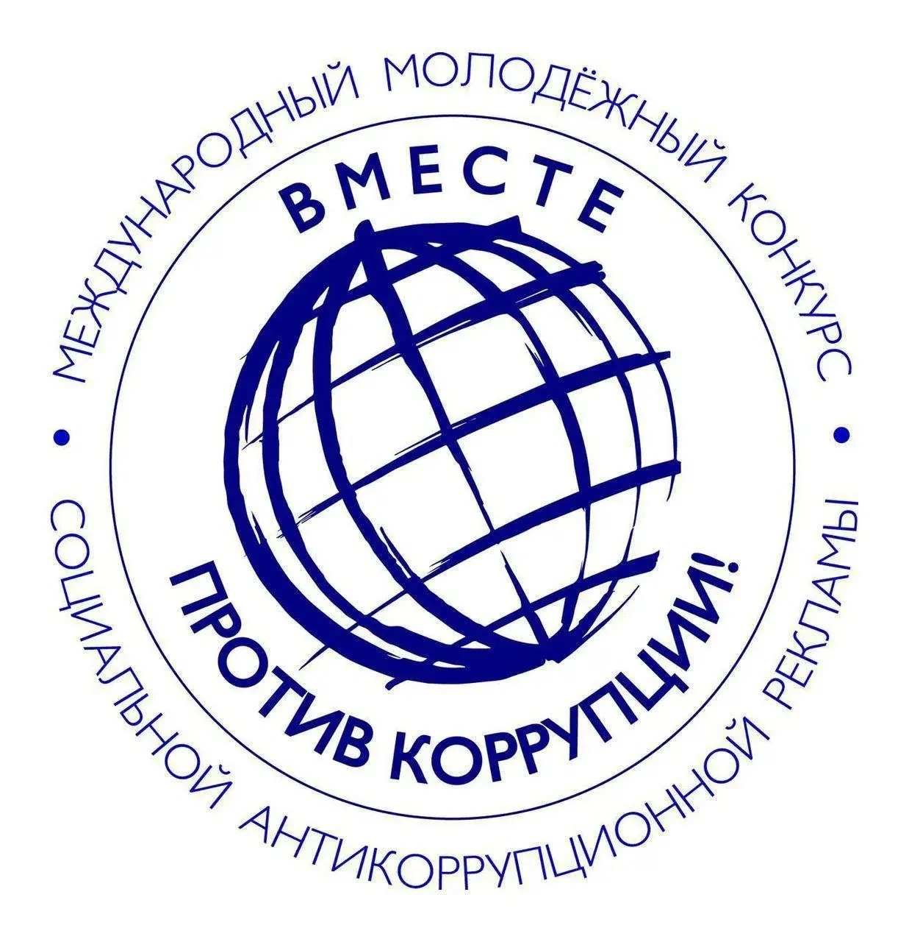
Победители будут объявлены 9 декабря – в Международный день борьбы с коррупцией.

